Plan van Aanpak Project Barbecue LJ3P4
  - Rody Jansen – MTD3A4

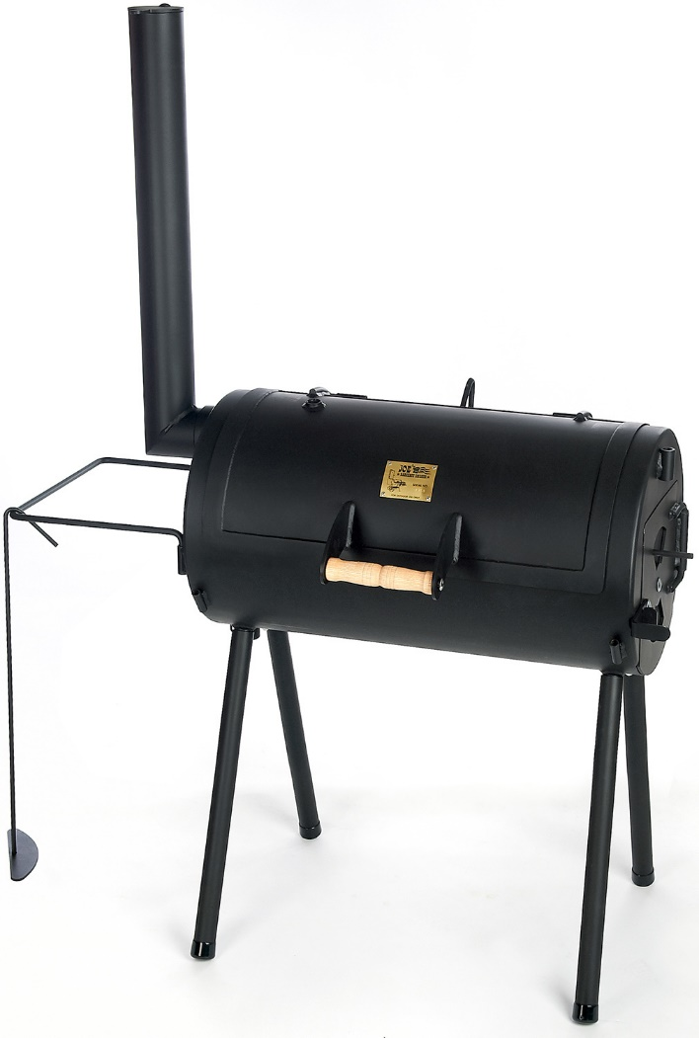

Projectleider: Rody Jansen

Startdatum: 21-04-2021

Opdrachtgever: Otto Donkers

Inhoudsopgave
1. Verklarende Woordenlijst 3
2. Achtergrond van het Project 4
2.1. Wie heeft het probleem? 4
2.2. Wat is het probleem? 4
2.3. Wanneer is het een probleem? 4
2.4. Waar is het een probleem? 4
2.5. Waarom is het een probleem? 4
3. Eenduidige Probleemstelling 5
3.1. Deelprobleem 1 5
3.2. Deelprobleem 2 5
3.3. Deelprobleem 3 5
3.4. Deelprobleem 4 5
4. Randvoorwaarden 6
4.1. Materialen 6
4.2. Middelen 6
4.3. Kennis 6
5. Op te leveren producten 7
6. Risico’s 7
7. Verwachtte Kwaliteit 8

Verklarende Woordenlijst
IPO: Industrieel product ontwerpen; De opleiding die ik volg.
CNC: Computer Numerical Control; Een computergestuurde materiaal-bewerking methode
Frees: Een fabricagetechniek waarbij een freesboor door materiaal geduwd wordt waardoor het weggesneden wordt.
CAD: Computer Aided Design; Het 3D tekenen van een product of model in een programma zoals Solidworks.
BBQ: Een afkorting voor barbecue

Achtergrond van het Project

Voor periode 3 van leerjaar 3 op de opleiding IPO op Summa Engineering heb ik de opdracht gekregen om een Barbecue te ontwerpen. Hierbij is het de bedoeling dat ik een specifieke doelgroep bedenk om deze barbecue voor te maken, en daarbij dus ook een bepaald probleem op te lossen. Hiervoor krijgen wij een stalen plaat van 2000mm bij 1000mm en moeten wij gebruikmaken van het gereedschap beschikbaar in de makerspace.

Wie heeft het probleem?
Ik en mensen tussen de 20 en 50 jaar oud die snel willen kunnen barbecue maar niet genoeg ruimte hebben voor een full-size barbecue.

Wat is het probleem?
Er zijn geen Barbecues beschikbaar op de markt die voldoen aan de wensen van de doelgroep die hierboven gedefinieerd is.

Wanneer is het een probleem?
Het probleem speelt zich af wanneer de bovengenoemde doelgroep willen barbecueën.

Waar is het een probleem?
Het probleem bevindt zich waar de doelgroep wil barbecueën.

Waarom is het een probleem?
De bovengenoemde doelgroep wil een barbecue die compact genoeg is om mee te nemen maar ook groot genoeg om genoeg vlees op te kunnen bakken.

Eenduidige Probleemstelling
Ik moet een Barbecue ontwerpen voor mensen tussen 20 en 50 jaar die op zoek zijn naar een Barbecue met een rustieke uitstraling.

Deelprobleem 1
Hoe maak ik de barbecue compact maar nogsteeds met genoeg ruimte om vlees voor 2 (of meer) mensen op te bakken?

Deelprobleem 2
Hoe maak ik de barbecue eventueel opvouwbaar?

Randvoorwaarden
Hieronder een lijst van materialen, middelen, en kennis die ik nodig ga hebben voor dit project.

Materialen

- Veerstaal.
- Bouten.
- Moeren.
- Plaatstaal.
- Las filler.

Middelen

- Soldeerbout.
- Werkbank.
- Bankschroef.
- Laptop.
- CAD-programma (Solidworks).
- CNC Frees.
- 3D-printer.
- Zaag.
- Vijl.
- Schuurpapier.
- Zetbank.
- MIG Lasapparaat.
- TIG Lasapparaat.
- Naaimachine.
- Naald en draad.
- Hete-lijm pistool.

Kennis

- CAD.
- Solidworks.
- Houtbewerking.
- Lassen.
- Handtekenen.
- Naaien.
- CNC.
- 3D Printen.
- Cura.
- Basis metaalbewerking.
- Basis elektronica.
- Lassen.
- Solderen.

Op te leveren producten

- Plan van Aanpak (PvA)
- Planning
- Persona
- Pakket van Eisen (PvE)
- ~20 schetsen
- Conceptschets(en)
- Spuugmodellen
- Morfologisch overzicht
- Functieboom
- Materiaalkeuze
- Onderdeelkeuze
- Productiekeuze
- Design for Manufacturing (DFM)
- Design for Assembly (DFA)
- CAD Model
- Werktekeningen
- Werkproces
- Gebruikerstest
- Eindpresentatie

Risico’s
Tijdens dit project zijn er risico’s die de voortgang van het project kunnen verhinderen. Hieronder vindt u een lijst met deze risico’s. Deze risico’s gelden specifiek voor mij. In deze lijst staan dus niet de voor de hand liggende regels en hinderingen.

- Te weinig kennis over surfaces in Solidworks.
- Te lange levertijden voor de gekozen materialen.
- Onderschatting van nodige tijd.
- Niet goed genoeg in handtekenen om mijn ideeën en concepten op papier te zetten.
- Te weinig of geen toegang tot nodige fabricagetechnieken voor het houtbewerken.
- Te weinig of geen toegang tot nodige fabricagetechnieken voor het metaalbewerken.

Verwachtte Kwaliteit

Plan van aanpak
In het PvA leg ik de opdracht vast zoals ik deze begrepen heb van de opdrachtgever. Hierin staan ook de probleemstelling, randvoorwaarden, op te leveren producten, en risico’s. Dit document moet voldoen aan het format die wij geleerd hebben in de opleiding IPO.

Persona
In dit document geef ik een voorbeeld van een persoon die in mijn doelgroep valt. Dit document moet voldoen aan het format die wij geleerd hebben in de opleiding IPO.

Planning
De planning is een Excel sheet waarin wij per proces en/of product tijd indelen.

PvE
Het pakket van eisen toont aan aan welke eisen mijn prototype moet voldoen.

Schetsen
Ik maak ~20 schetsen van ideeën die ik heb voor de Barbecue.

Conceptschetsen
Ik maak schetsen van 3 concepten die gevormd zijn uit de eerder geschetste ideeën deze schetsen moeten gemaakt zijn met zwarte balpen en ieder concept moet in ieder geval een schets van isometrisch perspectief hebben.

Morfologisch Overzicht
In het morfologisch overzicht maak ik het makkelijker om tussen verschillende oplossingen te kiezen.

Functieboom
In de functieboom geef ik de levenscyclus van de barbecue aan.

Materiaalkeuze/Onderdeelkeuze/Productiekeuze
Ik kies de materialen/onderdelen/productiemethodes die ik ga gebruiken in mijn barbecue.

Definitief ontwerp
Na afloop van de concept keuze is er een definitief ontwerp gekozen en ga ik deze uitwerken in CAD.

DFM
Dit is een document om het zo gunstig mogelijk te maken van ontwerpen voor het maakproces. Bij dit document houd ik mij aan het voorbeeld document van Summa Engineering.

DFA
Dit is een document om het zo gunstig mogelijk te maken van Het in elkaar zetten van het ontwerp. Bij dit document houd ik mij aan het voorbeeld document van Summa Engineering.

CAD-modellen
Ik maak CAD-modellen in het programma Solidworks en houd me hierbij aan de kwaliteit waar ik gewend aan ben van onze lessen in Solidworks. Denk hierbij aan alles definiëren, en alle materialen juist maken.

Werktekeningen
Ik maak van ieder onderdeel van de Barbecue een werktekening, zowel als de assembly. Hierin geef ik overzichtelijk iedere maat aan die nodig is voor het produceren van dat onderdeel.

Werkvoorbereiding
In dit document maak ik een kleinere planning voor het productieproces en zorg ik voor de documenten die nodig zijn om te werken in de Makerspace.

Gebruikerstest
Ik doe een test met de barbecue in gebruik om te kijken of hij aan allen eisen in het PvE voldoet.

Prototype
Ik maak een werkend prototype die voldoet aan alle eisen in het pakket van eisen.

Eindpresentatie
Bij de eindpresentatie presenteer ik het prototype samen met het hele ontwerpproces met de eventuele verbeterpunten aan de opdrachtgever.

